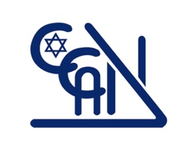
Assemblée Générale du Centre Culturel André Neher
Le Jeudi 24 Janvier 2019 à 20h.
Nantes, le 5 décembre 2018,
Madame, Monsieur, Chers amis,

Nous vous invitons à l’Assemblée Générale de notre association,
le Jeudi 24 Janvier 2019 à 20 Heures
au Centre Culturel André Neher, 6 impasse Copernic Nantes.

Ordre du jour de l’assemblée générale :
- Le mot du Président
- Rapport moral
- Rapport financier
- Questions diverses
- Election de cinq membres du Conseil d’Administration.

Les adhérents souhaitant se présenter à cette élection sont priés de nous faire parvenir leur lettre de candidature avant le 2 Janvier 2019.

Nous vous rappelons que seules les personnes ayant adhéré en 2017, en 2018, et ayant renouvelé leur adhésion en 2019, peuvent se porter candidats.

A défaut de quorum, il sera aussitôt procédé à de nouvelles élections pour lesquelles la majorité simple sera nécessaire. La présente tient lieu de convocation et supprime la deuxième assemblée.

Le pot de l’amitié clôturera l’assemblée générale.

En comptant sur votre présence, nous vous prions de croire à l’expression de notre cordial shalom.

Le bureau du CCAN

